포톤 서버 방 생성

지난 주에는 포톤 서버의 기본적인 세팅을 완료하였다. 이제 https://doc.photonengine.com/ko-kr/fusion/v2/tutorials/host-mode-basics/2-setting-up-a-scene 에 따라 씬을 설정하는 것을 학습할 것이다.

1. INetworkRunnerCallbacks 인터페이스 추가
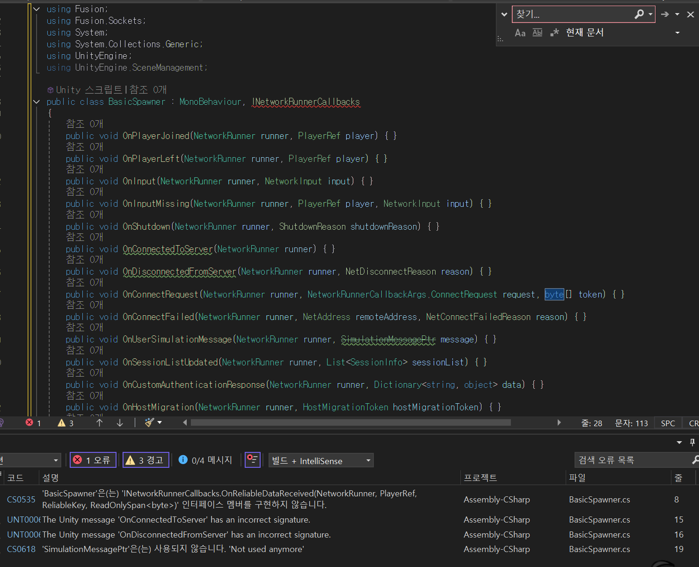
예제의 코드를 복사했으나 오류가 발생, 조사해 보니 다운로드 받은 포톤 퓨전의 버전에서는 인터페이스가 OnReliableDataReceived(NetworkRunner runner, PlayerRef player, ReliableKey key, ReadOnlySpan<byte> data)를 요구하는 것을 발견, 추가하였다.
2. StartGame과 onGUI
네트워크를 담당하는 컴포넌트인 NetworkRunner를 생성하고 게임을 시작하는 StartGame()함수를 생성, onGUI() 함수를 통해 버튼 클릭으로 StartGame() 함수를 실행할 수 있도록 코드를 생성한다.

3. 플레이어 아바타 생성
플레이어가 조종할 캐릭터에는 다른 플레이어들이 참조할 수 있는 네트워크 id가 필요하다. NetworkObject 컴포넌트를 추가하면, 이 네트워크 id를 부여할 수 있다.
그리고 캐릭터의 제어를 위해 NetworkCharacterController 컴포넌트를 추가한다.
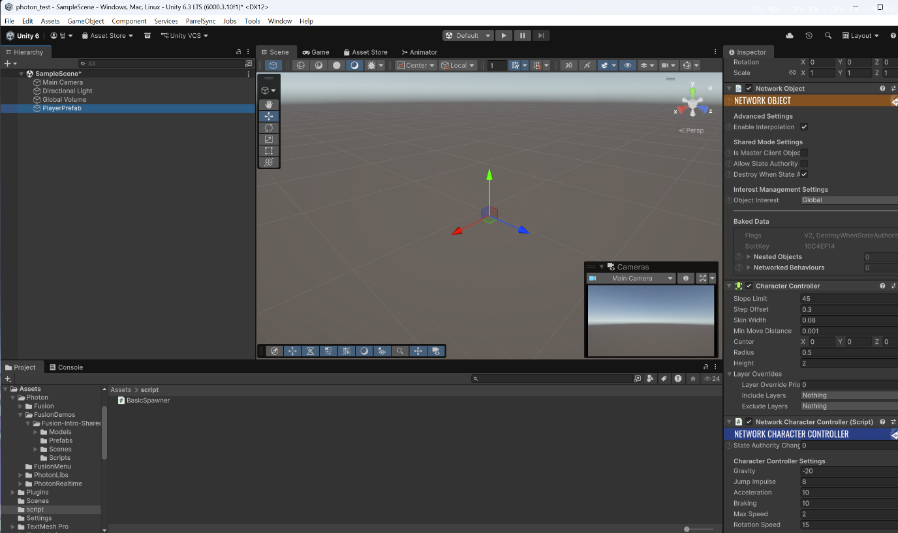
이 오브젝트의 자식으로 메쉬를 넣어서 시각적인 표현을 하는 것이 권장된다.

4. 캐릭터 스폰
BasicSpawner의 OnPlayerJoined() 함수와 OnPlayerLeft() 함수를 수정해서 플레이어가 접속하면 캐릭터를 생성하고, 게임을 끄면 캐릭터를 삭제하는 코드를 삽입한다.
캐릭터의 프리팹을 연결하기 위해 NetworkPrefabRef를 SerializeField해서 추후 프리팹을 연결한다.
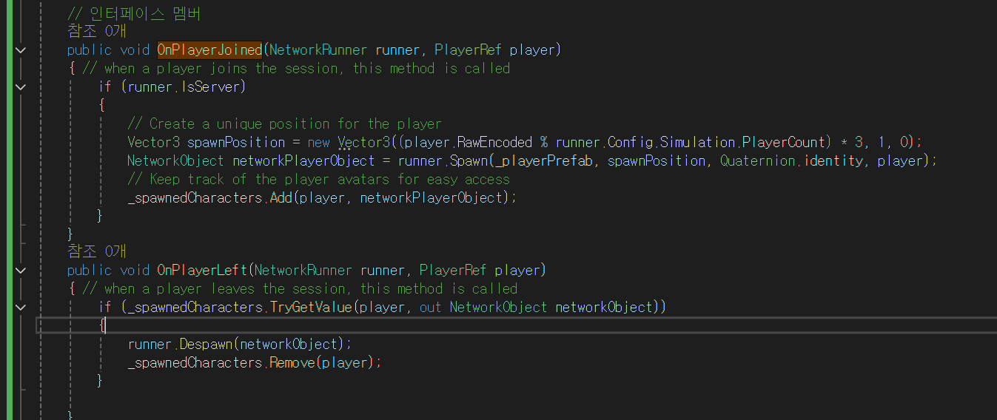

5. 입력 수집
OnInput() 함수를 수정하여 입력 데이터를 채우고, 입력 데이터를 사용할 수 있도록 set 한다.
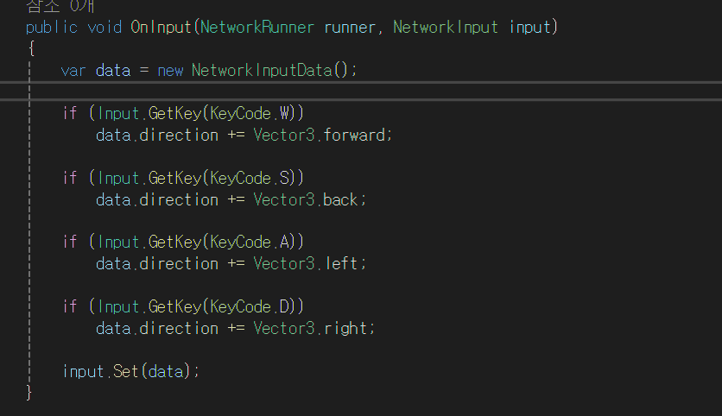
여기서 NetworkInputData 클래스는 아래와 같이 입력 데이터를 정의한다.
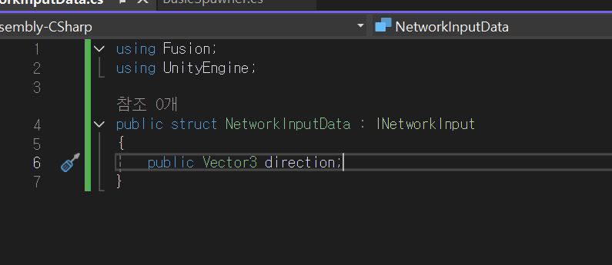
6. 입력 적용
입력받은 데이터를 이용해서 FixedUpdateNetwork() 콜백 메서드에서 좌표 이동을 한다.
예제에서는 Player라는 스크립트를 추가해서 이동을 담당하게 했다.
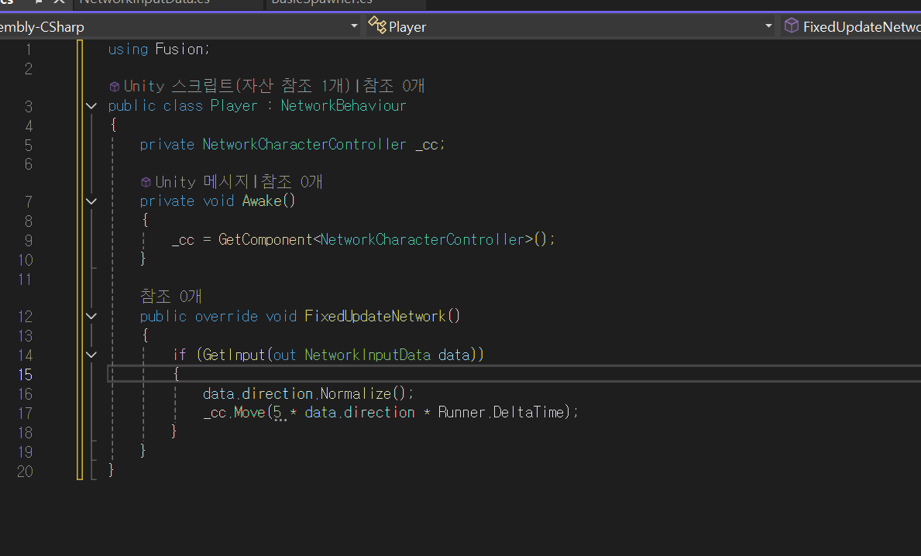

7. 씬 배치
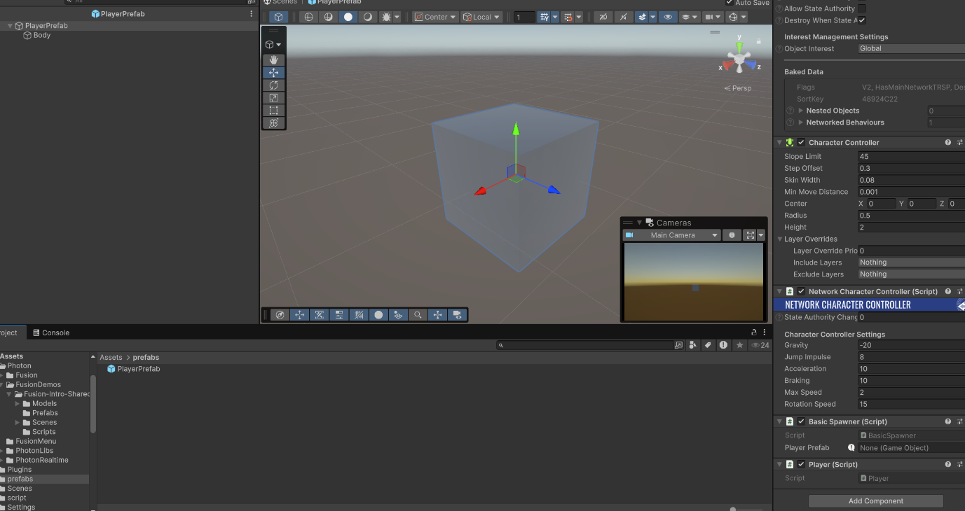
PlayerPrefab에 이렇게 컴포넌트를 배치 후 씬을 실행하였다.
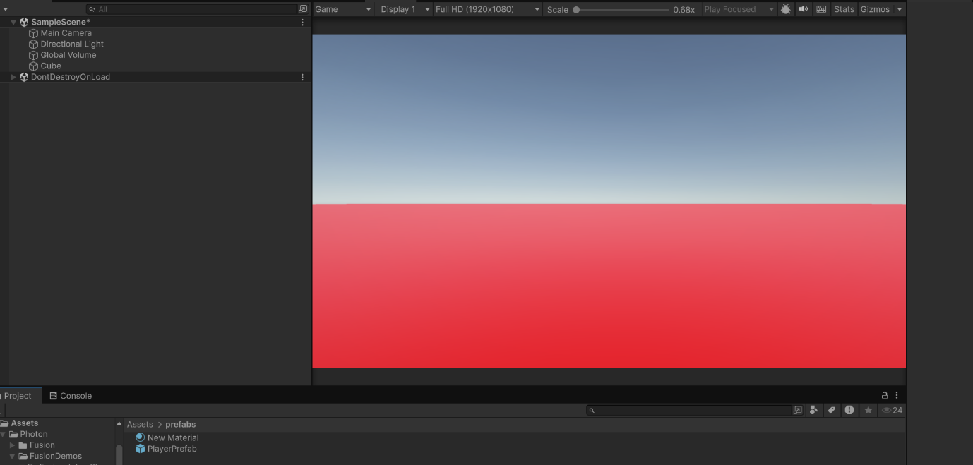
그러나 플레이어가 생성되지 않는 상황이 발생, 추가 조사를 통해 BasicSpawner.cs는 플레이어에 붙이는 것이 아니라 씬에 빈 오브젝트를 만들어 생성하는 것이었다. 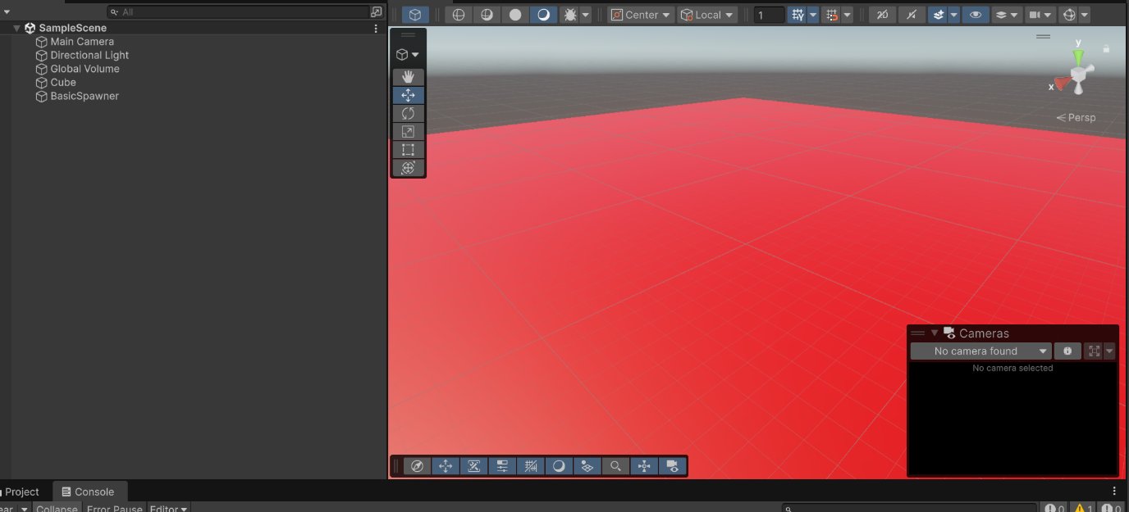
그래서 오브젝트를 하나 만들어 플레이어 스포너를 만들고 테스트하였다.

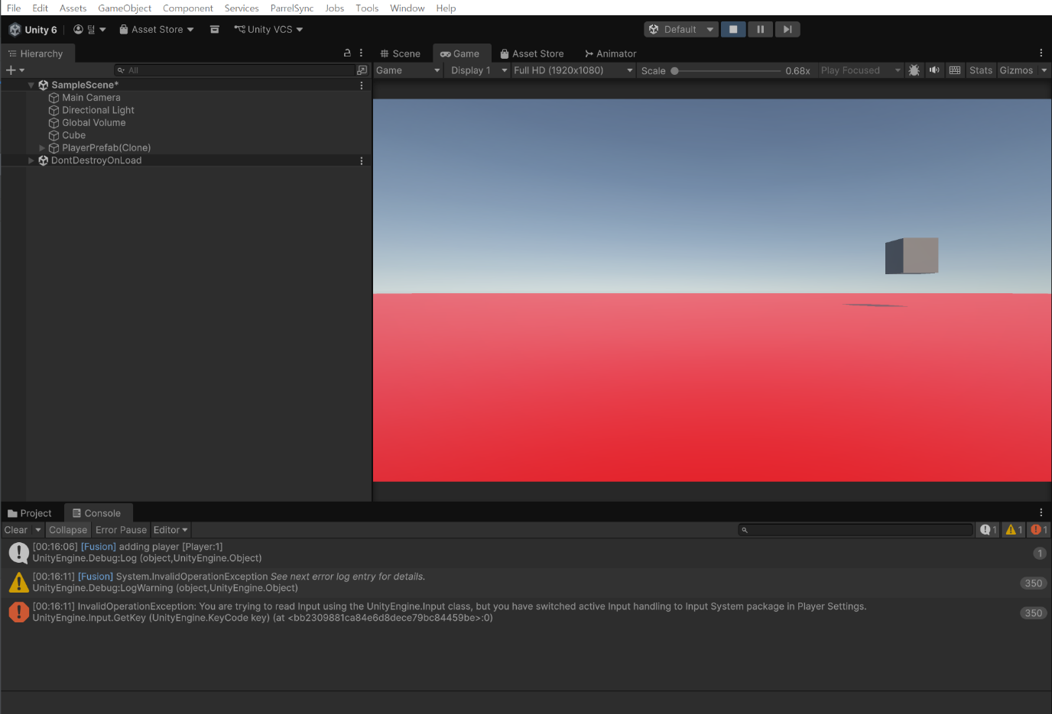
인풋 핸들링이 과거의 인풋 시스템을 지원하지 않게 세팅되어 있어 세팅을 바꾸고 새로 테스트하였다.
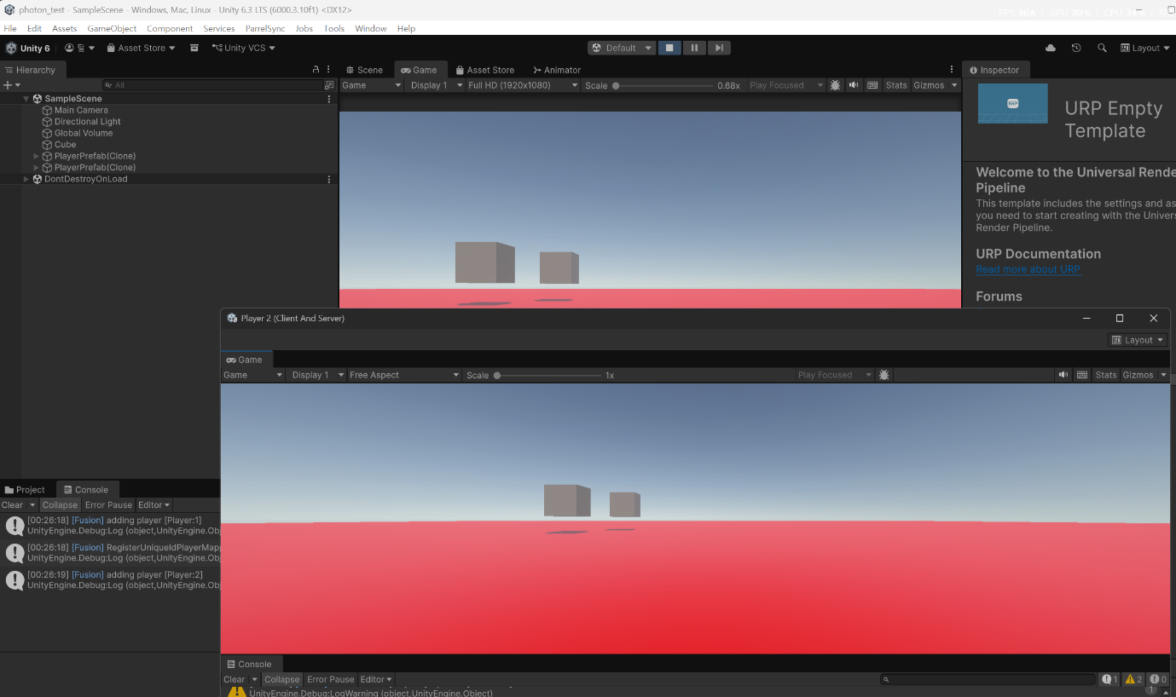
두 창에서 정상적으로 각자 움직일 수 있게 하는 게임이 생성되었다.

8. 한계
현재는 편집기 내에서 테스트해서 딜레이가 원래 있는 것인지 편집기 때문인지 알 수 없다. 따라서 빌드 후 추가적인 테스트가 필요하다.

